Exercice 1

a)

Balise gras : <b> ou <strong>

Balise italique : <i> ou <em>

Paragraphe : <p>

Text : <span>

b) 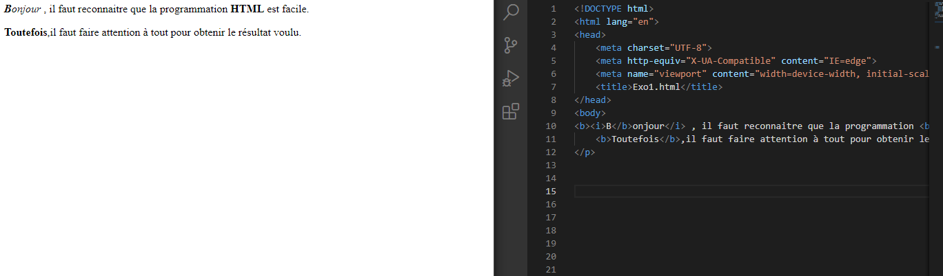

Exercice 2

a)

Texte à droite : <div align="right">

Texte à gauche : : <div align="left">

Texte en rouge : <font color="red">

Barre de séparation : <hr>

Titre 1 à 6 : <h1><h2><h3><h4><h5><h6>

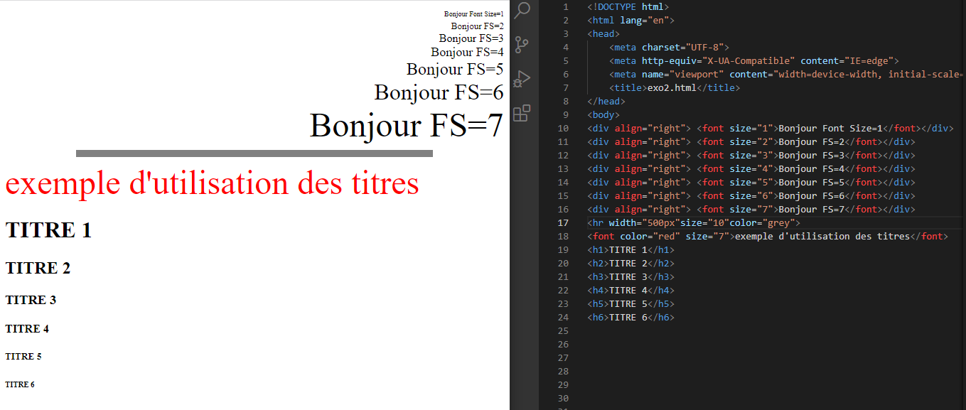

Exercice 3

Afficher une image : <img>

Afficher une vidéo youtube : <iframe>

Afficher un son soundcloud : <iframe>

Créer un tableau : <table>

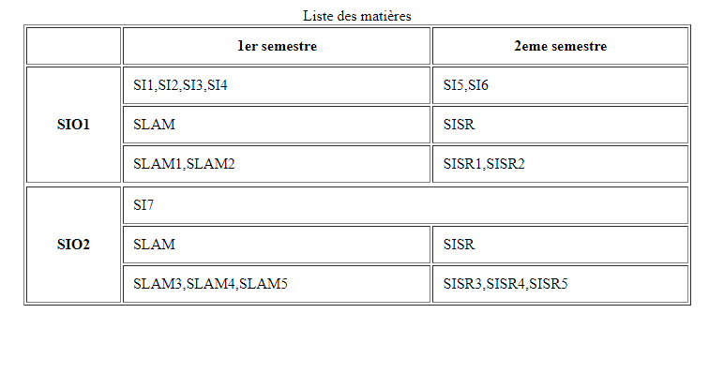

Exercice 4

1. <a href="lien de la page" page exemple </a>
2. 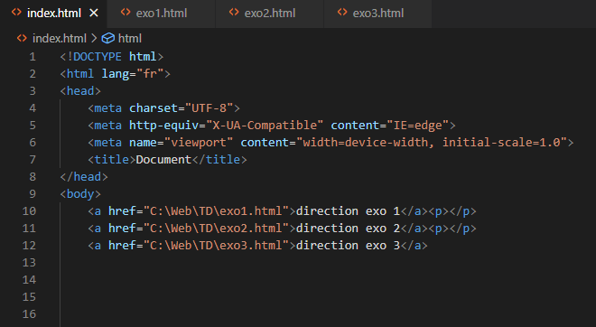
3. 

Meme ligne pour chaque page exo.html

Partie 3 :

1. Radio bouton : <input type="radio">

Textbox : <input type="text">

Liste déroulante : <input type="select">

Bouton submit : <input type="submit">

